Признаки готовящегося самоубийства
О возможном самоубийстве говорит сочетание нескольких признаков.
1. Приведение своих дел в порядок — раздача ценных вещей, упаковывание. Человек мог быть неряшливым, и вдруг начинает приводить все в порядок. Делает последние приготовления.
2. Прощание. Может принять форму выражения благодарности различным людям за помощь в разное время жизни.
3. Внешняя удовлетворенность — прилив энергии. Если решение покончить с собой принято, а план составлен, то мысли на эту тему перестают мучить, появляется избыток энергии. Внешне расслабляется — может показаться, что отказался от мысли о самоубийстве. Состояние прилива сил может быть опаснее, чем глубокая депрессия.
4. Письменные указания (в письмах, записках, дневнике).
5. Словесные указания или угрозы.
6. Вспышки гнева у импульсивных подростков.
7. Потеря близкого человека, за которой следуют вышеперечисленные признаки. Потеря дома.
8. Бессонница.

За дополнительной информацией и помощью психологов и социальных педагогов ВЫ можете обращаться к нам в ГУО «Социально-педагогический центр Пружанского района»

по тел. 7-21-28
или
по адресу: Пружанский район, пос. Солнечный, 25

ГУО «Социально-педагогический центр Пружанского района»

Памятка для родителей и педагогов

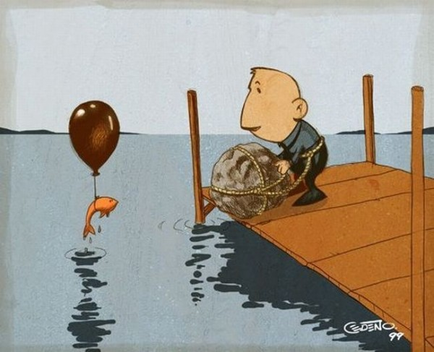

«Признаки эмоциональных

нарушений,

лежащих в основе суицида»

К «группе риска» по суициду относятся подростки:
- с нарушением межличностных отношений, “одиночки”;
- злоупотребляющие алкоголем или наркотиками, отличающиеся девиантным или криминальным поведением, включающим физическое насилие;
- с затяжным депрессивным состоянием;
- сверхкритичные к себе подростки;
- страдающие от недавно испытанных унижений или трагических утрат, от хронических или смертельных болезней;
- фрустрированные несоответствием между ожидавшимися успехами в жизни и реальными достижениями;
- страдающие от болезней или покинутые окружением подростки;
- из социально-неблагополучных семей - уход из семьи или развод родителей;
- из семей, в которых были случаи суицидов.

Признаки эмоциональных нарушений, лежащих в основе суицида
- потеря аппетита или импульсивное обжорство, бессонница или повышенная сонливость в течение, по крайней мере, последних дней,
- частые жалобы на соматические недомогания (на боли в животе, головные боли, постоянную усталость, частую сонливость),
- необычно пренебрежительное отношение к своему внешнему виду,
- постоянное чувство одиночества, бесполезности, вины или грусти,
- ощущение скуки при проведении времени в привычном окружении или выполнении работы, которая раньше приносила удовольствие,
- уход от контактов, изоляция от друзей и семьи, превращение в человека «одиночку»,
- нарушение внимания со снижением качества выполняемой работы,
- погруженность в размышления о смерти,
- отсутствие планов на будущее,
- внезапные приступы гнева, зачастую возникающие из-за мелочей.
Суицидальными подростками, в целом, часто руководят амбивалентные чувства. Они испытывают безнадежность, и в то же самое время надеются на спасение.

Причины суицида
Причинами суицидов в детском и подростковом возрасте может быть следующее:
1. Несформированное понимание смерти. В понимании ребенка смерть не означает бесповоротное прекращение жизни. Ребёнок думает, что всё можно будет вернуть назад. У подростков понимание и осознание страха смерти формируется не раньше 18 лет.
2. Отсутствие идеологии в обществе. Подросток в обществе "без родины и флага" чаще испытывает ощущения ненужности, депрессии.
3. Ранняя половая жизнь, приводящая к ранним разочарованиям. При этом возникает ситуация, по мнению подростка, не совместимая с представлением "как жить дальше" (потеря любимого, наступление нежеланной беременности и т.д.).
4. Дисгармония в семье.
5. Саморазрушаемое поведение (алкоголизм, наркомания, криминализация общества).
6. В подавляющем большинстве случаев суицидальное поведение в возрасте до 15 лет связано с реакцией протеста, особенно частым источником последних являются нарушенные внутрисемейные, внутришкольные или внутригрупповые взаимоотношения.
70% подростков, в качестве повода, толкнувшего их на попытку суицида, называли разного рода школьные конфликты. Но причиной является как правило неблагополучие в семье. Однако это «неблагополучие» имеет не внешний, но содержательный характер: в первую очередь нарушены родительско-детские отношения. Роль «последней капли» играют школьные ситуации, поскольку школа — это место, где ребенок проводит значительную часть своего времени.
7. Депрессия также является одной из причин, приводящих подростка к суицидальному поведению.
Многие из черт, свидетельствующих о суицидальности, сходны с признаками депрессии. Ее симптомы: потеря возможности получать удовольствие и испытывать наслаждение от тех вещей в жизни, которые раньше приносили счастье; безнадежность, вина, самоосуждение и раздражительность, ослабевает двигательная активность или, наоборот, возникают приступы громкой, быстрой, порой беспрестанной речи, наполненные жалобами, обвинениями или просьбами о помощи. Часто бывают нарушения сна или волнообразная усталость.
Не существует какой-либо одной причины самоубийства. С особой бдительностью следует принять во внимание сочетание опасных сигналов, если они сохраняются в течение определенного времени.

